华南理工大学
C++实训作业报告

设计题目:_________________脑力航迹__________________
姓名:_______马启凡__________ 学号:___202430551135___
班级: ________软件工程一班__________
指导教师: ________杜卿__________
设计报告
【作品描述】
本作品基于《最强大脑》第十二季第二期的赛题“脑力航迹”改编而来，总代码量8700行左右，在实现节目实际演示功能的基础上，融合音效与音量设置、分级难度挑战、创意工坊创作、实时用户排行、安全数据存储与读写、美观交互界面、人机策略对战、便捷密码修改、安全用户注销等功能，加入了开发者对于游戏可玩性的理解和对游戏创作的热情，在综合使用各类AI工具、Adobe Fireworks 、QT平台的情况下，完成了一款单人即时策略性桌面点击游戏，可在Windows 9即以上版本直接运行。

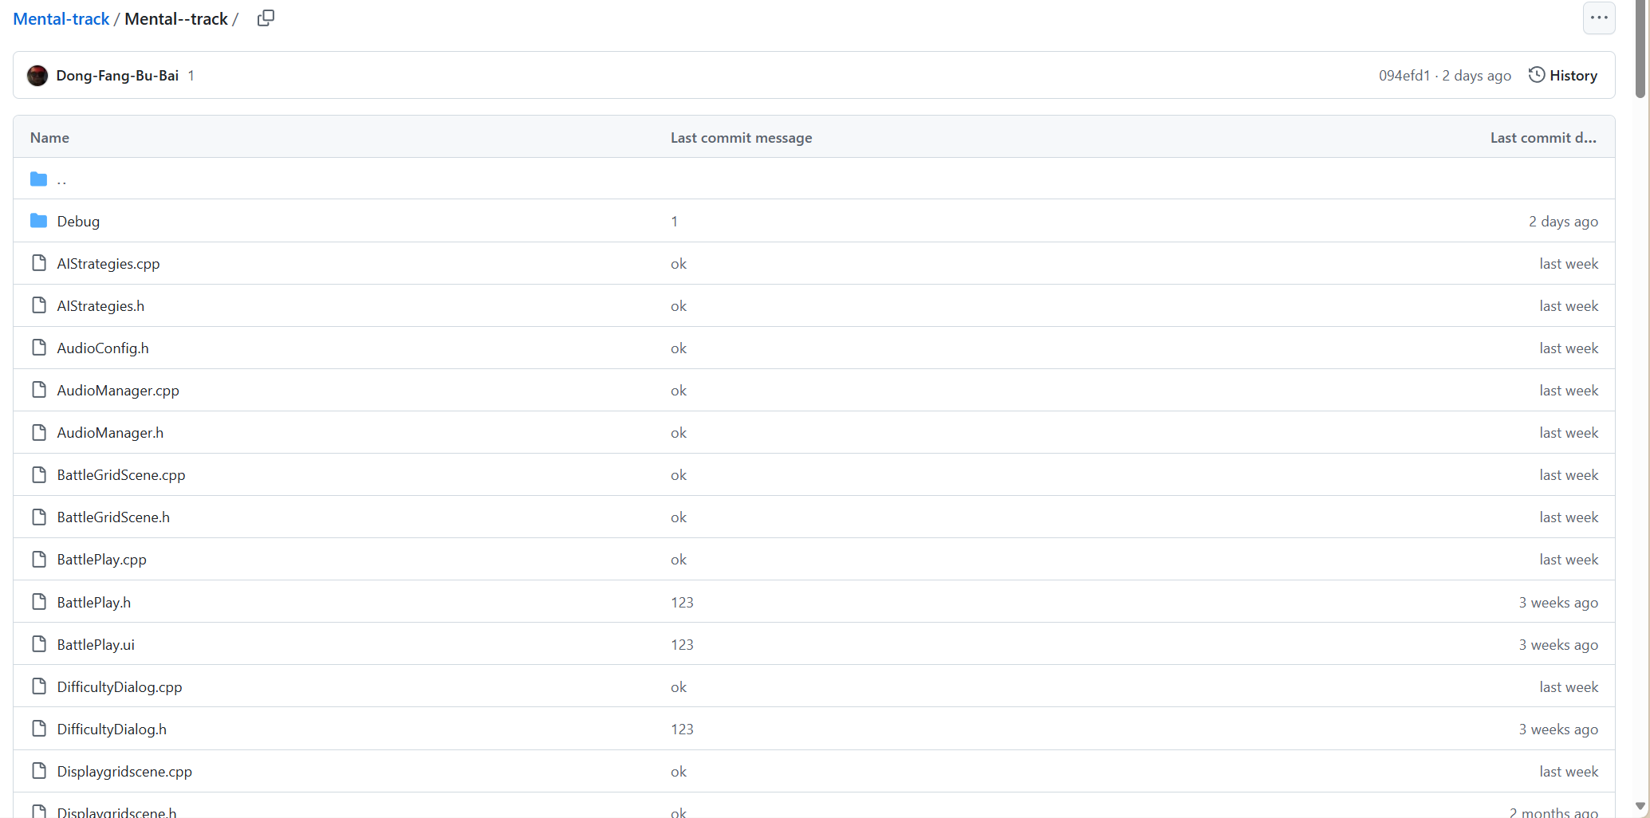
本作品源代码已上传至https://github.com/Dong-Fang-Bu-Bai/Mental-track，包含全部源代码以及debug版本和release版本，用户可根据需要进行代码查看，或者下载release版本即时体验。

【系统设计说明】
（1）数据结构说明
本作品基于面向对象的原则，以C++为代码语言在QT IDE上进行编写，使用qmake进行Qt项目的构建和管理。
本作品综合使用QT原生库如 <QVector> 、<QString>、<QMediaPlayer>等，结合多种自定义Class类型实现C++的封装、继承与多态特性。
涉及路径计算与检验方面，本作品采用QVector进行双方路径的添加、遍历和清空，实现了高效的动态计算。
涉及文件存储与读写方面，本作品采用加盐哈希对用户隐私数据进行安全处理，通过二进制方式将数据存储为dat文件，具有高辨识度的同时降低数据篡改及泄露的风险。
涉及资源文件加载与格式化方面，本作品将资源文件按类型分为关卡文件(txt)、音乐文件(mp3/wav)和图片文件(png)三种类别，存放在运行目录下的独立文件夹下，并且按类别添加至qmake 框架下的src资源文件中，使资源文件纳入QT的自动版本管理系统，提高了整体的移植性和稳定性。
涉及勋章类设计方面，代码采用enum形式构建伪类，并提供medalToString和stringToMedal 的接口。
涉及Map界面的地图布局方面，本作品通过vector按创建顺序存储自定义六边形按钮，采用append方式进行按钮的追加创建与动态布局，并且添加实时状态检测机制，通过vector遍历进行各按钮状态的动态更新。此外，通过定义Qmap<int,string>对象，实现关卡索引与关卡文件的映射。
本作品中各Class类的功能拓扑关系图如下：
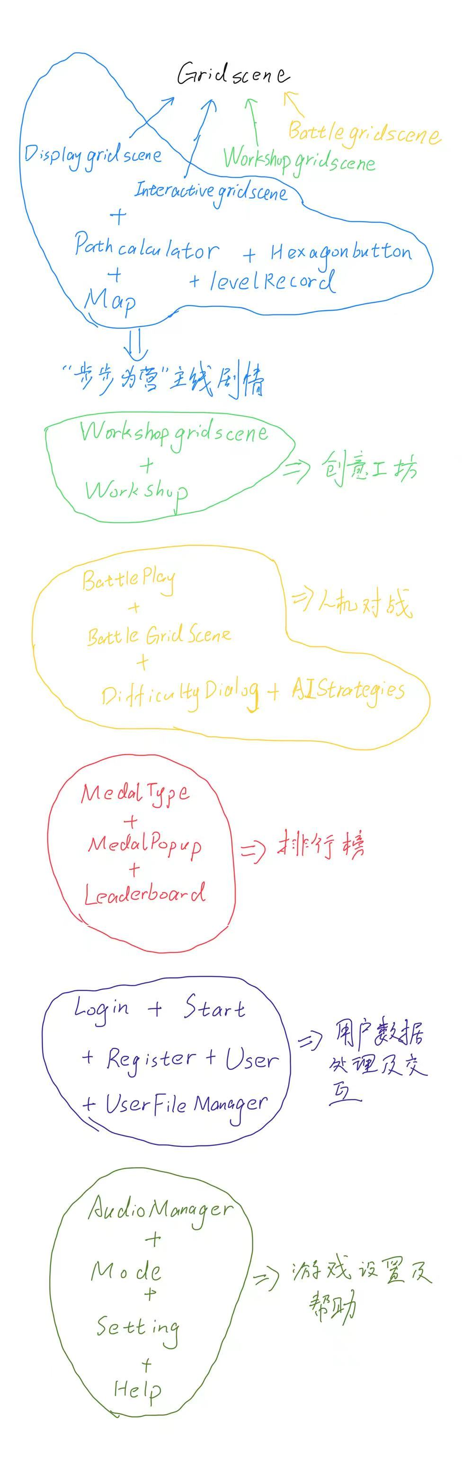
注意到，本作品由排行榜系统贯穿主线剧情、创意工坊、人机对战三个游玩模式，其核心在于用户数据结构的创建和数据文件的有效读写。在实现基础的窗口式交互以及界面响应之外，本作品附加了游戏音效以及背景音乐的播放和设置，进一步增加游戏可玩性和用户体验感。此外，本作品将涉及到游戏核心部分的复杂计算从窗口类中分离出来作为单独的功能类进行实现，如Pathcalculator、Hexagonbutton、AIStrategies类；同时把复用性较高的模块作为单独的类进行实现，包括网格基类Gridscene、帮助类Help、勋章类MedalType；此外，本作品将涉及用户数据安全的部分进行功能细化和单独处理，如用户类User、用户文件管理类UserFileManager、关卡记录类LevelRecord ，最后，本作品将各具体功能类的接口应用至gamedefine、Workshop、BattlePlay、LeaderBoard这些综合性界面中，既较为清晰的展现编程意图和层次结构，又尽可能避免了全部代码堆砌至单一类中导致的冗余问题——综上所述，本作品旨在实现代码高类聚、低耦合的良好性能。

（2）程序功能说明
包括：
各模块功能；
算法描述；
接口说明；
关键变量说明。

本作品主要分为三个玩法模块，分别为
·模式一：“步步为营”脑力版图（主线）
·模式二：创意工坊
·模式三：人机对战
其中由排行榜系统实时统计玩家在各模块的得分、时间和积分等元素的排名，玩家可随时打开排行榜进行查看和冲榜。

1.“步步为营”脑力版图（主线）
“步步为营”是本作品模式选择页面的第一个选项，也是本作品基于《最强大脑》原型开发的主线剧情模式。其主要页面包括主线闯关地图和游戏网格界面。主线闯关地图界面主要包含61个关卡按钮，包含火焰、雷霆、暗影、冰霜、自然、神圣，六种地图风格各10个关卡，以及1个最终关卡。在地图界面设置了返回模式选择按钮、游戏设置按钮、排行榜进入按钮、帮助按钮，右上方的状态显示框用于显示当前玩家通过的主线剧情关卡数，便于玩家自主查看关卡完成度并进行深入探索。
需要注意，玩家需要按顺序从易至难依次通关关卡，因此在初始状态下只有第一关呈现开启状态并接受点击，其余关卡均呈现封锁图案并无法点击，在玩家每一次成功通过一关并返回地图界面时，所有按钮均会检验通关状态并更新图标和点击逻辑。
在用户成功进入某一关卡后，将会看到一个1200*2400的页面，包含左右两个相等大小的17*17网格，下方居中从左至右显示后退、提交、清空三个按钮，用于辅助玩家实现游戏操作。左上方显示暂停按钮，用于玩家实时暂停游戏进程。右上方显示当前游戏的正计时数字，用于提醒玩家游戏进度以及用于统计并加入关卡排行榜的排序逻辑。
在玩家进入游戏界面后，计时器即开始计时，并在玩家点击暂停按钮后停止计时，并显示继续游戏、重新开始、返回地图以及帮助界面。玩家点击继续游戏后恢复游戏进程，点击重新开始后重置当前关卡状态，计时器从0计时，点击返回地图按钮则退出当前游戏并清空当前记录，点击帮助按钮则跳转至帮助界面。
游戏的核心逻辑在于计算对方相对于己方的相对运动路径（注意不是静态相对路程），因此需要在每一步同时记录并计算双方的实际运动方向（游戏限制每一次运动只能为一格），然后通过矢量加法计算出对方的相对运动路径。玩家在游戏过程中如果发现错误，可以选择后退和清空选项，点击后退选项仅退回上一步操作，但是会增加5s罚时；点击清空按钮则会清除所有玩家操作，但不进行罚时。
在玩家完成所有点击后可以选择提交按钮进行检验，程序会根据玩家路径匹配度进行胜负评判，如果路径正确则将当前通关记录并入用户数据，失败则提示重新开始游戏。
本模式的代码主要基于Map.cpp、Displaygridscene.cpp、Interactivescene.cpp实现，其中Displaygridscene以及Interactivescene继承于Gridscene。此外，本模式的六边形按钮是由继承于QPushButton的自定义类型HexagonButton实现的，而核心的路径读取、计算与检验功能由分离出的Pathcalculator详细实现，贯穿主线剧情的关卡记录则由LevelRecord实现。
核心算法包括六边形按钮在Map页面的布局构建、六边形按钮的自定义实现、PathCalculator的路径检验与计算。

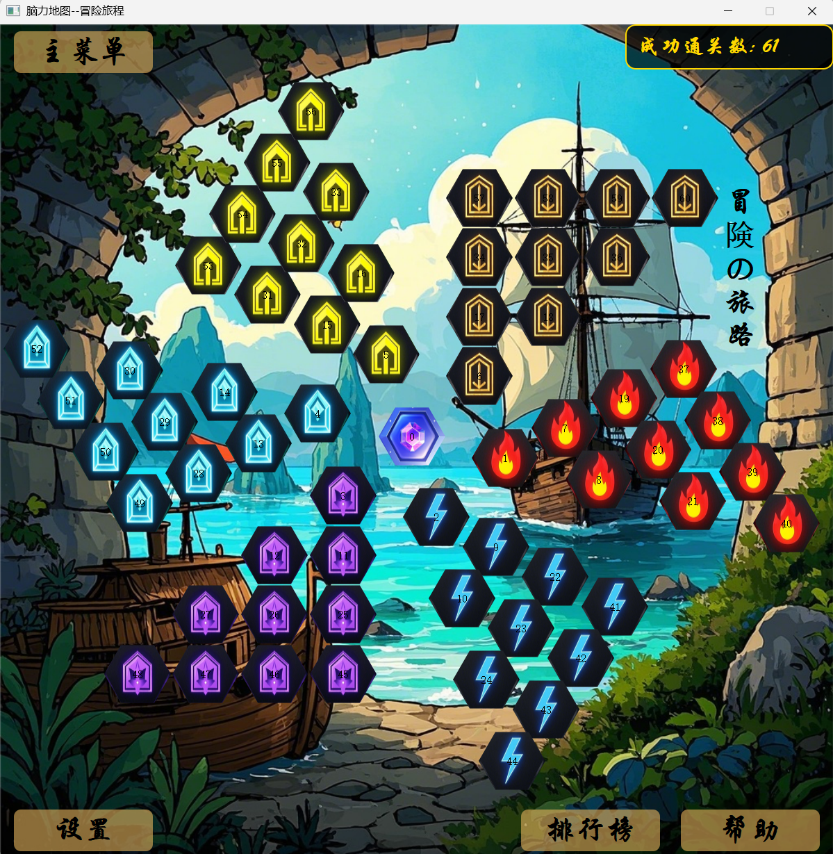

1.1 Map页面的布局构建
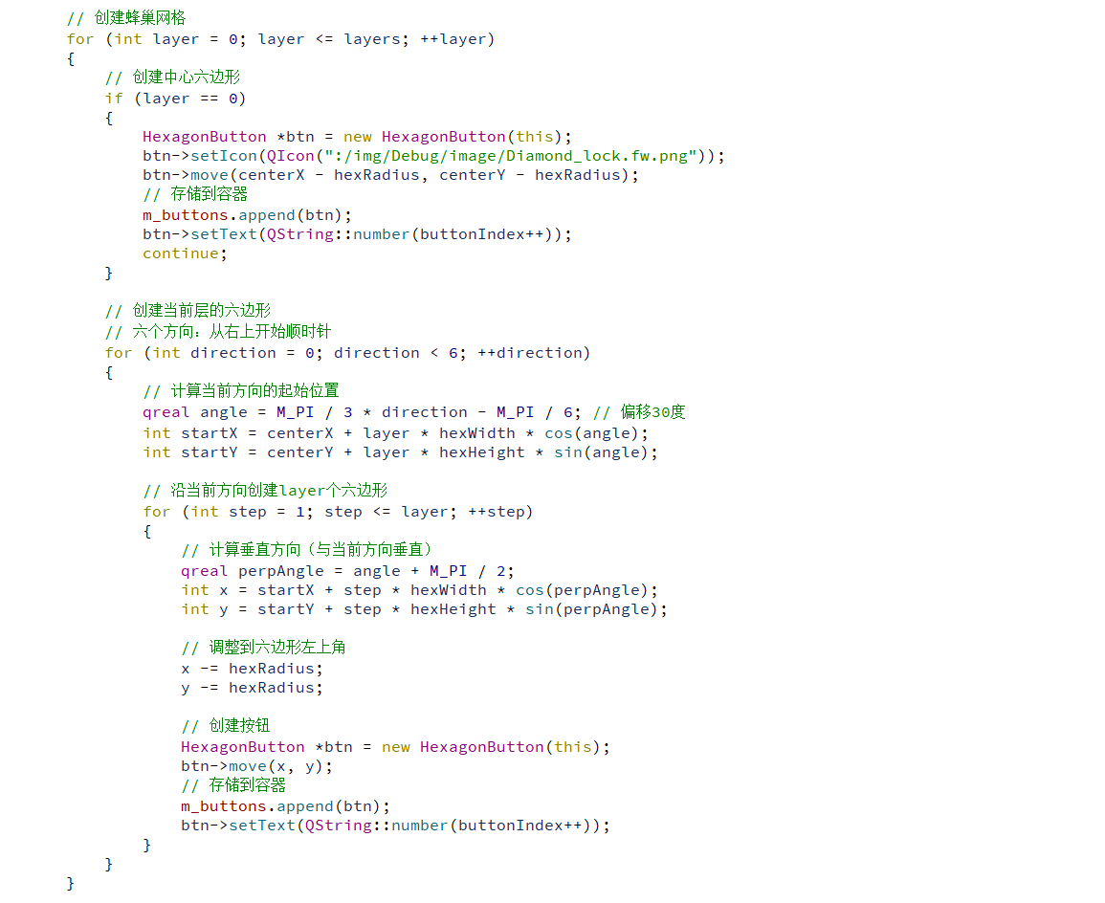
·可以看到，此算法构建出的是基于蜂巢原型的对称式旋转结构，在底层构建上遵循从里层至外层、依次旋转一定角度的顺序，在视觉上呈现六个旋转式的三角形部分，并且每个按钮按照构建顺序拥有编号，便于后续逻辑实现和管理。

1.2 六边形按钮的自定义实现
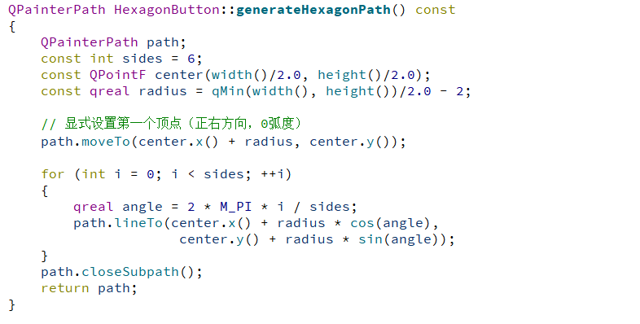
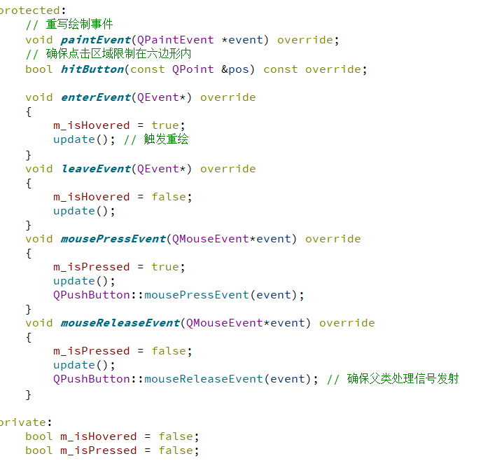
·由于QT自带的PushButton是矩形按钮，为实现六边形按钮的图案绘制和点击边界检验，需要对PushButton进行绘制函数和点击函数的重载，其中核心部分在于六边形路径的绘制（generateHexagonPath），需要注意的是，虽然六边形路径从正右方向第一个顶点绘制，其相对坐标是基于几何中心的坐标进行确定，保证了理解的简便性和布局函数的清晰性。

1.3 PathCalculator的路径检验与计算
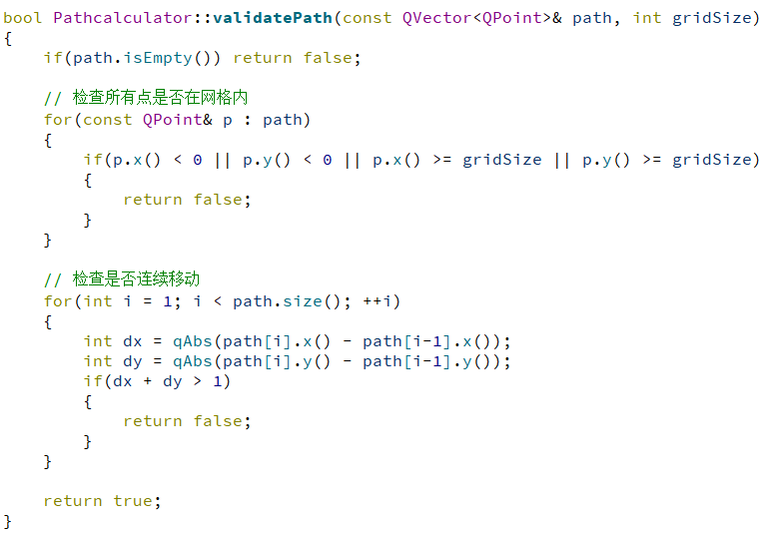
·关于双方路径的检验部分，validatePath提供了实时有效性检测，主要用于判断双方的实际路径是否均为边界内的连续移动，否则判断为无效步数。
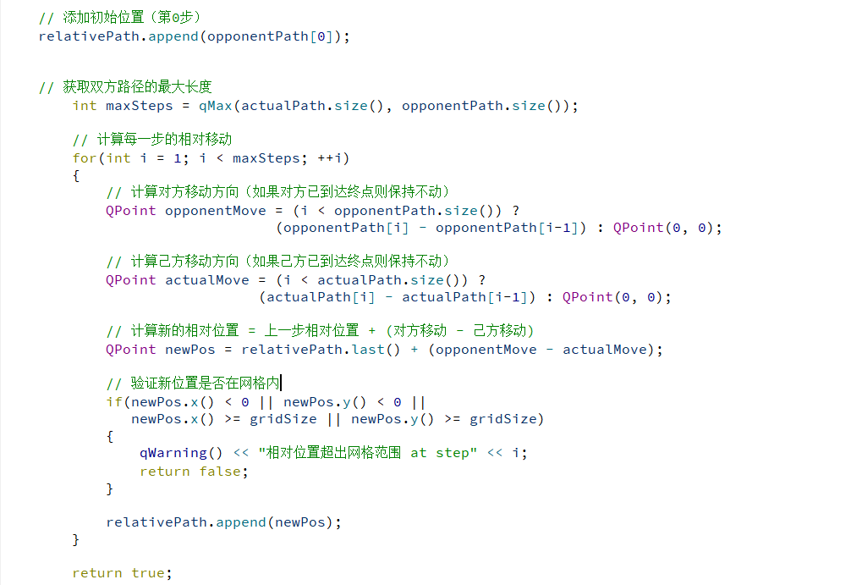
·CalculateRelativePath则是Pathcalculator的重要分析函数，用于判断双方的动态相对路径并且进行边界检验，也是交互网格以及显示网格两模块的核心部分。

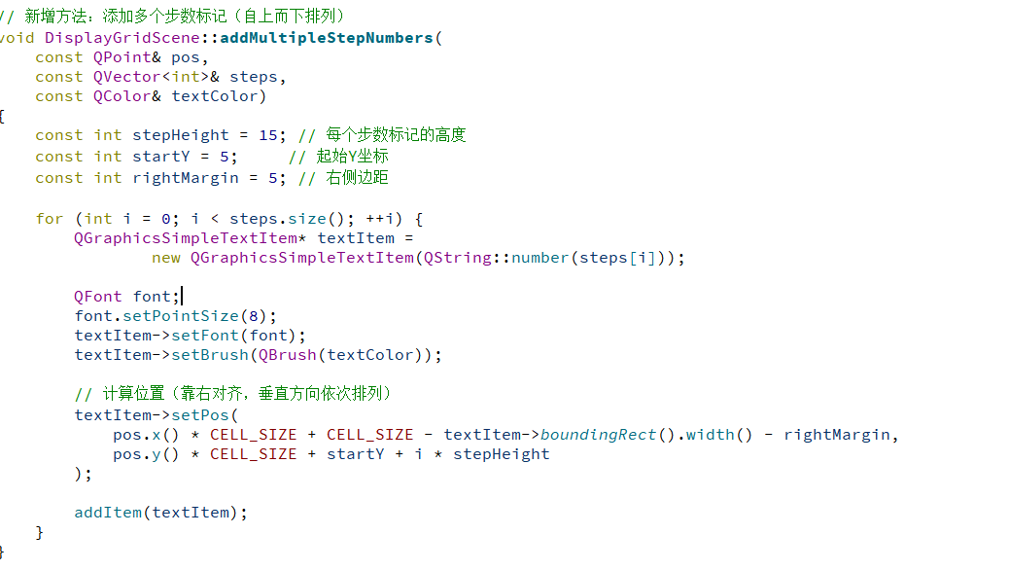
·展示性网格的主要问题在于如何绘制对方相对路径序列中由于动态静止产生的重叠步数，因此引入addMultipleStepNumbers函数，用于专门处理多步重合时的步数标记问题。

综上，在Pathcalculator中提供了calculateRelativePath 、addMultipleStepNumbers 等重要接口，在DisplayGridScene和InteractiveGridScene进行接口的第一次使用，并且根据不同类型网格的要求增加了setPaths、addMultipleStepNumbers、drawStartEndMarkers、updateLastCellWithStepNumber、undoLastStep等重要接口，首先是基于游戏实际功能的细化和错误机制的完善，其次是基于游戏层次性的构建和封装要求。所有这些接口通过统一形式在gamePlay和Map中进行调用。

2.创意工坊（个性化地图创建）
创意工坊模式是在主线剧情实现的基础上，针对用户个性化创建地图的需求实现的一个自主地图编辑模式，玩家在进入创意工坊模式后，需要按照提示依次输入双方的实际路径，在每一次点击时，程序会自动判断当前步数的有效性。
在玩家进入创意工坊的设计界面后，显示一个1200*1200的窗格，居中为一个17*17的与主线剧情相同大小的网格，左上方显示返回主界面（模式选择）的按钮，网格下方居中从左至右依次显示后退、确认、清空按钮，用于辅助玩家完成地图设计。
玩家可以任意点击一个方格作为己方的起点，然后按照自身想法依次点击任意数目的己方实际路径，确认己方路径完成后，点击确认按钮以切换至对方实际路径的绘制，需要注意的是，游戏要求双方拥有相同的终点，因此玩家在设计对方路径时需要确保路径的倒数第二步是在己方终点的邻近，否则直接判定为错误设计，而程序会自动为玩家补全对方实际路径的最后一步（即共同的终点）。其中，玩家可在创建途中随时进行回退和清空操作。
在玩家点击第二次确认后，程序首先对双方路径进行计算，判断相对路径是否越界，在有效性检验通过后，根据难度判断函数进行分级并弹出提示框，告知玩家其创建的地图的难度，并且要求玩家在文本框内输入地图的命名。
在命名完成后，程序将自动在根目录“Workshop”下创建对应玩家名的文件夹，然后将该玩家成功创建的地图以文本文件形式存储至子目录下，同时，系统会根据玩家创建的地图难度为该玩家累计积分并在排行榜中以“创意工坊”类别进行排序并显示。
创意工坊模式的实现主要基于Workshopgridscene.cpp和Workshop.cpp，其中Workshopgridscene是继承于基类Gridscene的创意工坊网格类。
创意工坊模式路径检验相关的函数与逻辑和主线剧情基本一致，核心算法在于对于用户自定义地图的正确归档和存储，以及对于地图的难度判断函数。

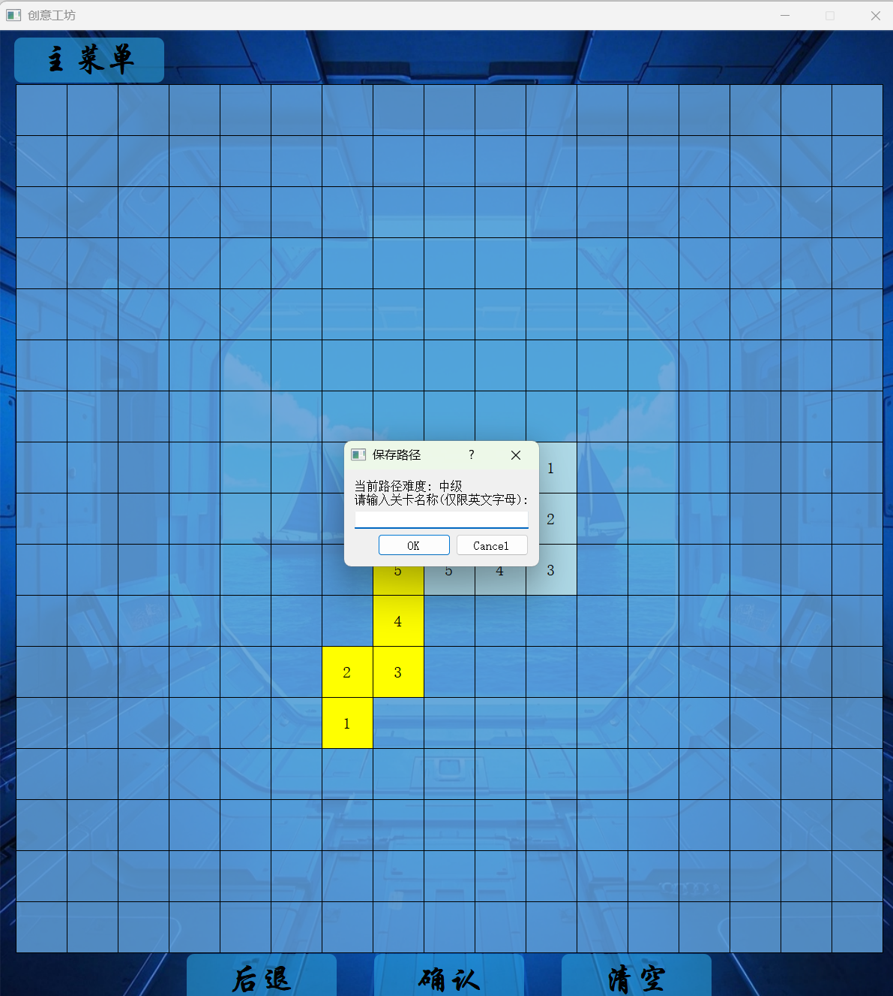
2.1 地图文件的归档存储
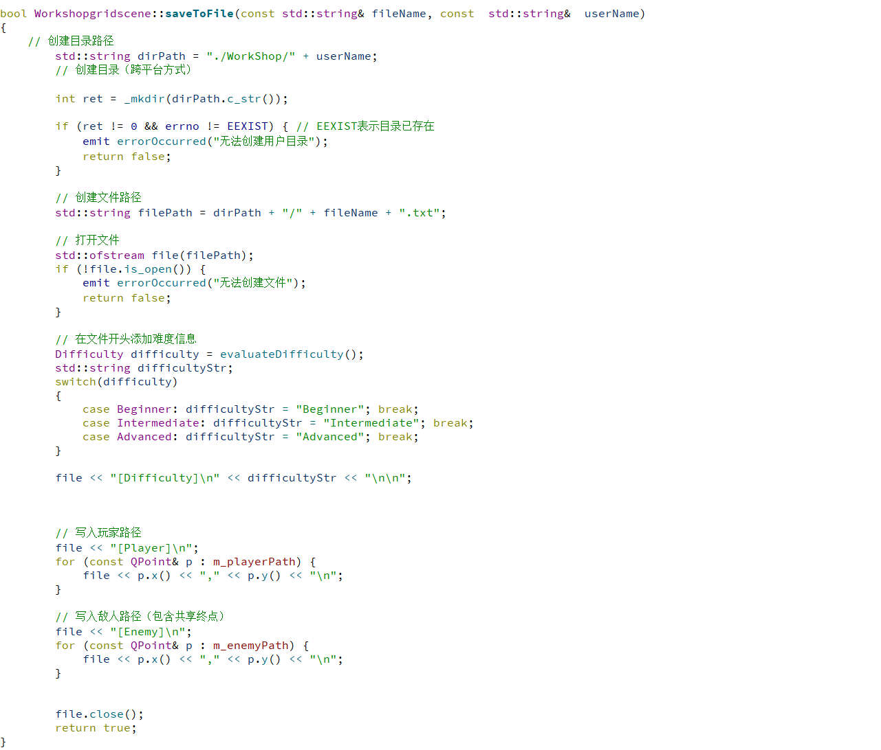
·由于需要实现用户独立目录的创建，saveToFile函数中需要使用C语言版本的目录创建函数_mkdir,并需要包含头文件<direct.h>。在成功创建用户目录后，首先根据地图难度进行标记，然后按照顺序依次进行用己方路径和对方路径的写入。
2.2地图难度判断机制
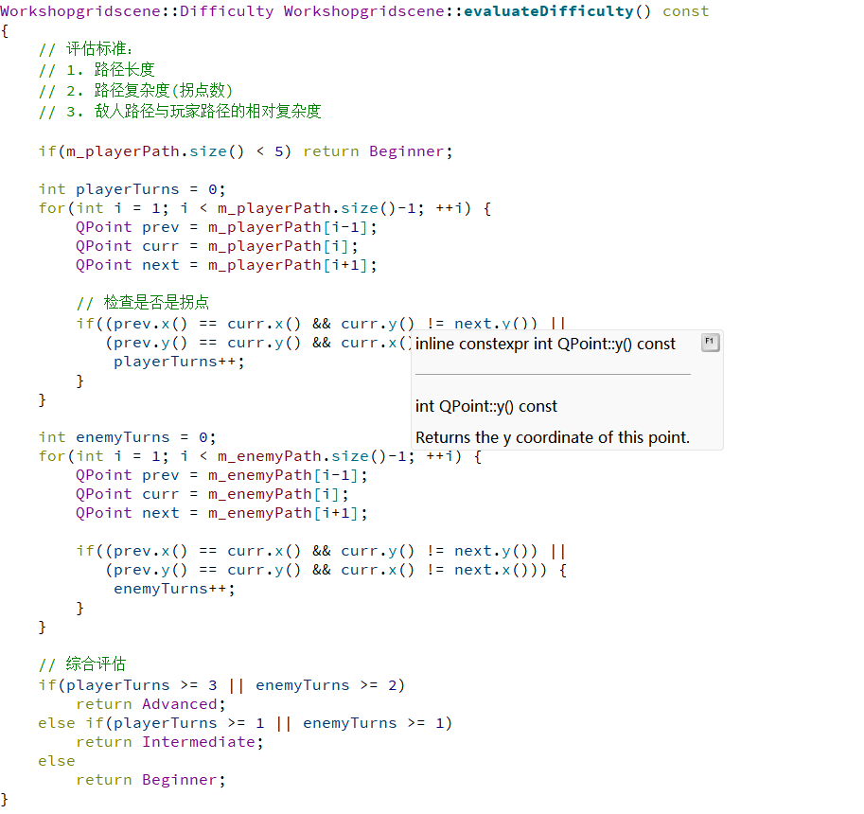
·地图难度的主要评估标准：
// 1. 路径长度
// 2. 路径复杂度(拐点数)
// 3. 敌人路径与玩家路径的相对复杂度
根据重要性进行排序，依次对地图进行评价，最后根据地图得分输出难度等级，分别为：Beginner、Intermediate和Advanced。

综上，创意工坊模式通过结合文件/目录创建、自动难度评分和路径有效性检验等功能接口的方式，有效满足了用户创建个性化地图的需求，同时增加了游戏的可拓展性和趣味性。

3.人机对战（策略性实时对战）
人机对战模式是在“步步为营”主线游戏的核心逻辑——动态路径的基础上，完全创新的一种对抗竞技玩法，主要功能由BattlePlay、BattleGridscene、Difficultydialog和AIStrategies完成。游戏的主要思路是玩家与电脑在一张17*17网格中被随机分配一个出发点，然后在限定时间内轮流根据己方出发点选择下一步方向，程序会根据每一回合双方的路径选择生成一条不可见的动态相对路径，并且该路径的默认起始点在地图中央，当某一回合该相对路径超出网格边界时游戏结束，程序会判定走出最后一步的一方失败，因此玩家需要在每一步决策时考虑当前相对路径的位置和方向，避免在己方回合中路径越界。
玩家在选择人机对战模式后，会出现一个1200*1200的窗口，居中显示一个17*17大小的网格，左上方显示暂停按钮，网格下方居中显示“开始游戏”按钮。玩家点击开始游戏后，会弹出选择界面，要求玩家在初级、中级、高级难度中选择一种难度进行游戏。开始游戏后，玩家会被随机分配四个角落中的一个作为起点，并且在第一次点击后在网格正上方显示倒计时面板，用于限制玩家每一步思考的时间。如果玩家超时，程序会随机给玩家分配一个方格并继续下一轮计时。
其中，不同难度下玩家的每一步时间限制不同，而且电脑玩家的策略复杂度也有所区别。在游戏结束后，会弹出对话框提示玩家胜负情况，并且询问是否再来一局，确认则进入难度选择页面，否则回到主菜单。
玩家可以在游戏过程中随时点击暂停按钮中止游戏，此时计时器暂停。在暂停页面中，玩家可以选择继续游戏以重新恢复计时器状态并恢复双方进程；选择重新开始以重置游戏状态并重新选择难度以开始对战；选择退出游戏以返回主菜单；或者点击帮助按钮以查看帮助文档。
在每一次对战结束后，如果玩家胜利，程序会根据玩家完成的难度挑战进行对应积分的累计。此外，程序会把玩家每一次有效对局的胜负计入该玩家的对战记录中并统计胜率。玩家的积分与胜率均会在排行榜的人机对战栏目下进行显示和排名。
该模式的核心算法包括电脑AI的策略分析和判断、实时动态路径的生成以及计时器的正确设置和调整。
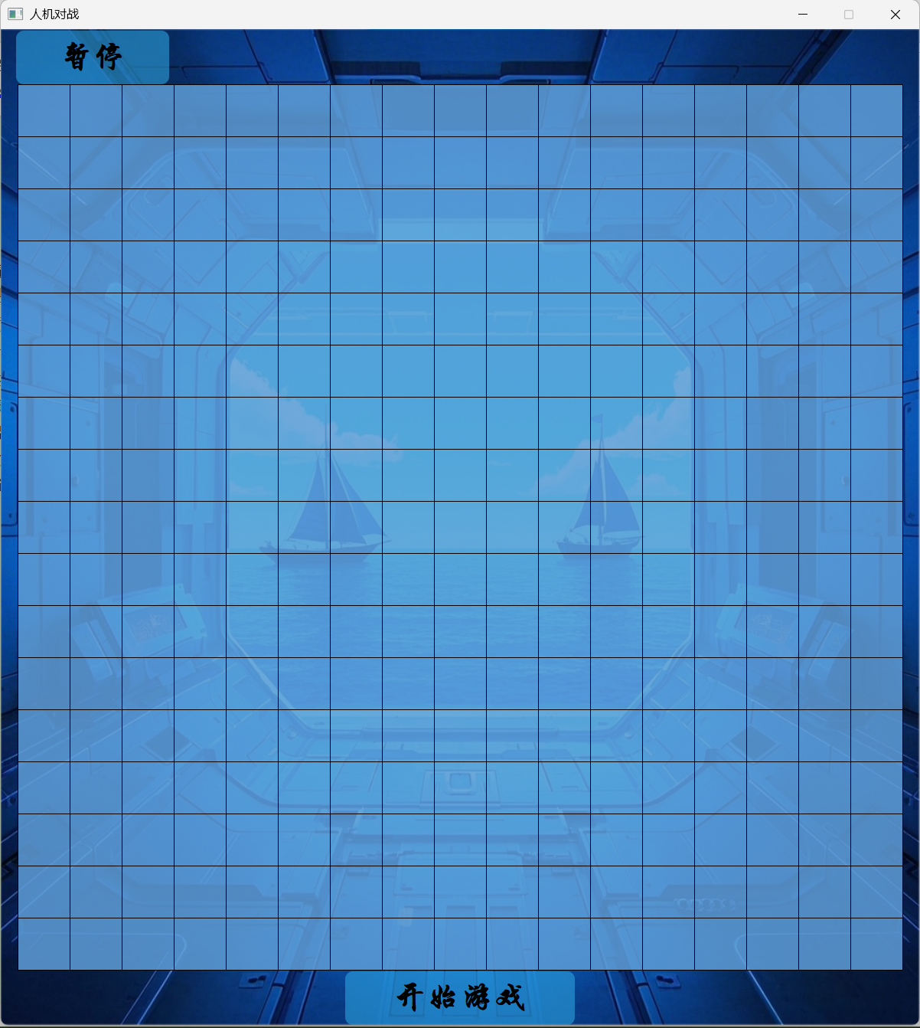
3.1 AI分级策略机制
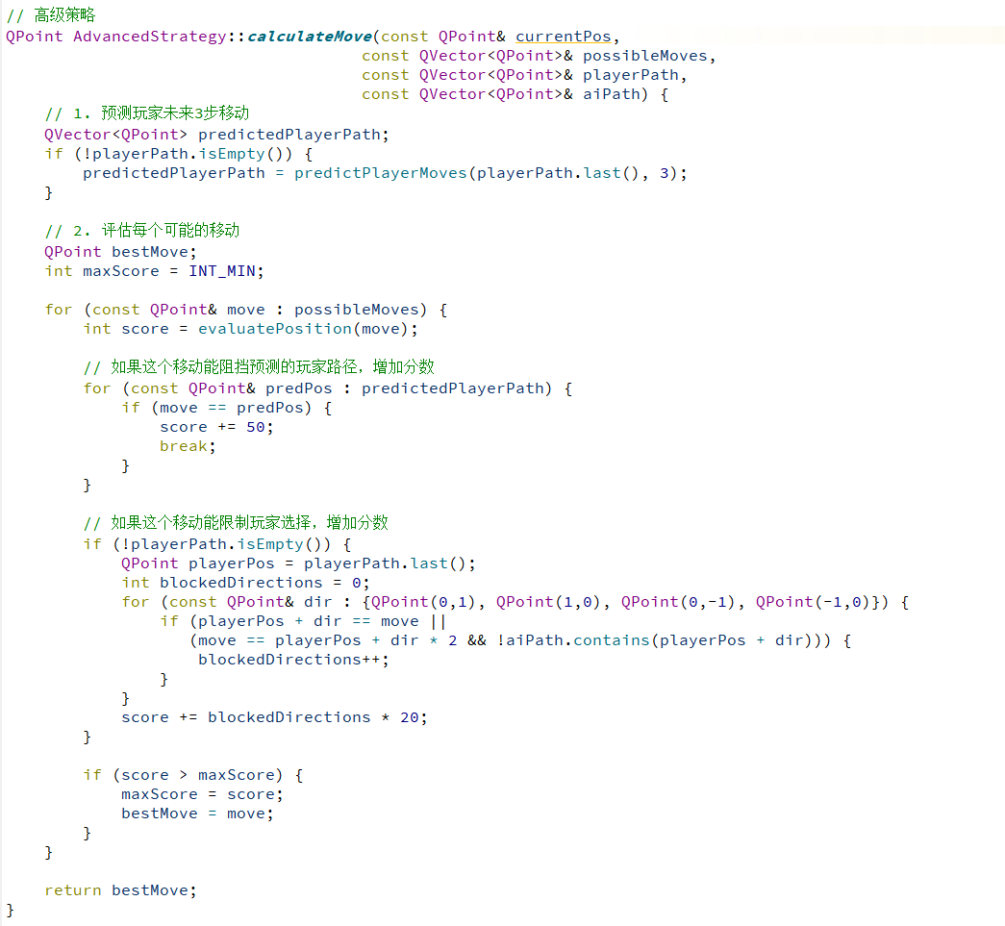
·以高级策略为例，AI会首先预测玩家下一步移动方向，然后评估每一步移动如何阻挡玩家移动和限制玩家选择，尽可能迫使玩家将动态相对路径移至边界边缘，AI会综合选择的评分，最后选择效益最高的方向作为下一步选择。
3.2 实时动态路径的生成
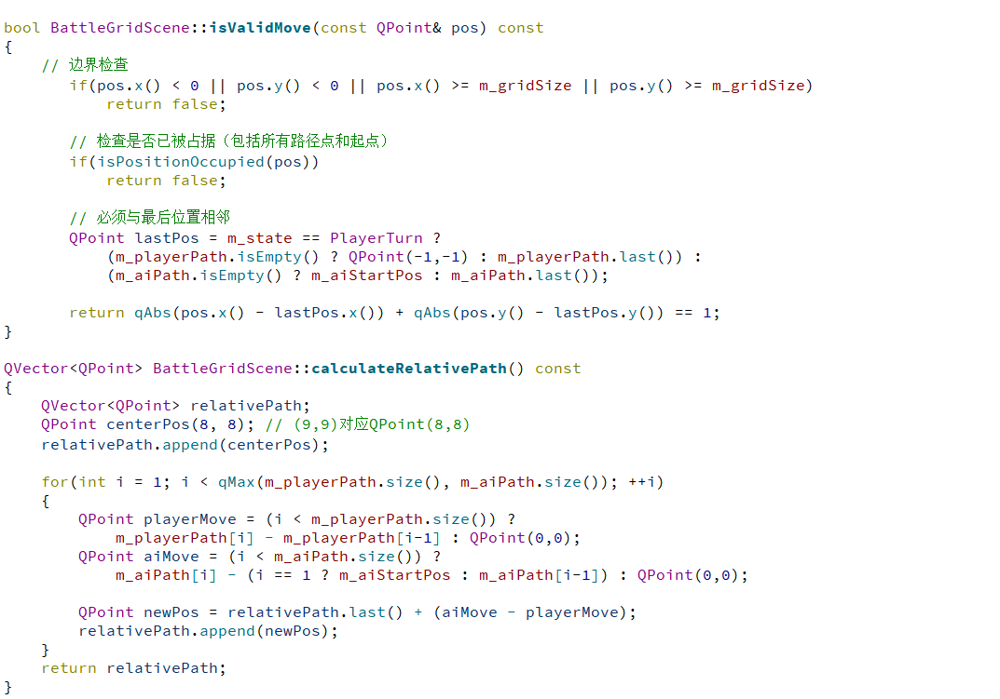
·实时动态路径的处理主要包括路径的矢量计算以及动态的有效性检验。因此，在玩家/电脑完成每一步操作后，程序都会生成最新的相对路径（不可见）并且判断其是否越界，同时判定玩家/电脑每一步是否为有效移动，如果某一方在某一回合中没有有效路径（即陷入包围圈），也会判定其失败并结束游戏。
3.3 计时器相关逻辑的设计
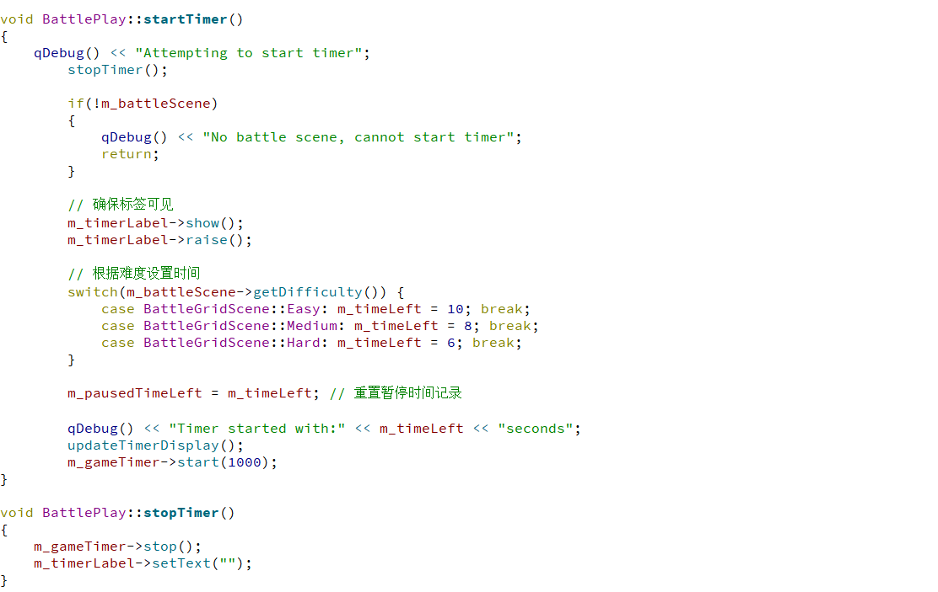
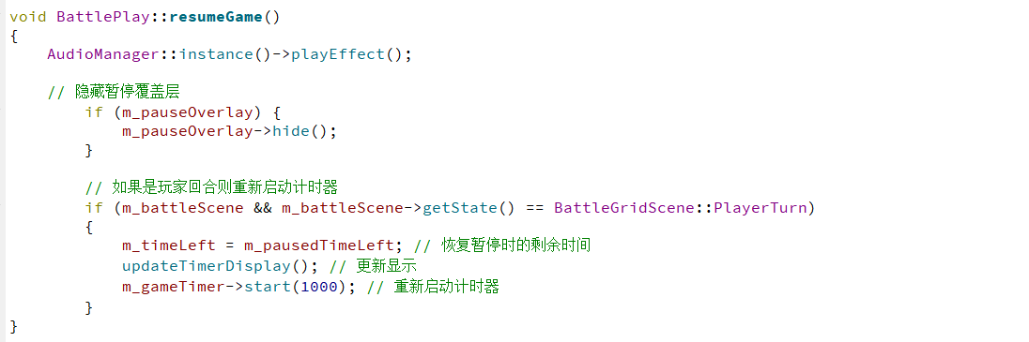
·计时器核心逻辑主要包括启动、暂停（停止）以及状态恢复。在根据不同游戏难度设计倒计时时间并开始计时后，计时器每1000ms更新一次数值显示，并且在3s及以下时将数字颜色变红，以起到提醒效果，并且在玩家完成点击后重置倒计时。如果玩家点击暂停按钮，计时器会首先保存当前剩余时间，并在恢复时加载保存的时间信息，实现了良好的连续性。

综上，人机对战模式通过综合并运用AIStrategies、计时器（QTimer）、BattleGridscene等提供的接口，高效地实现了人机对战的场景，并且完善了可玩性和趣味性，增加了游戏的挑战机制，也展现了“脑力航迹”丰富的可拓展内容。

补充：
4.排行榜界面的实现&勋章系统的设计与完善
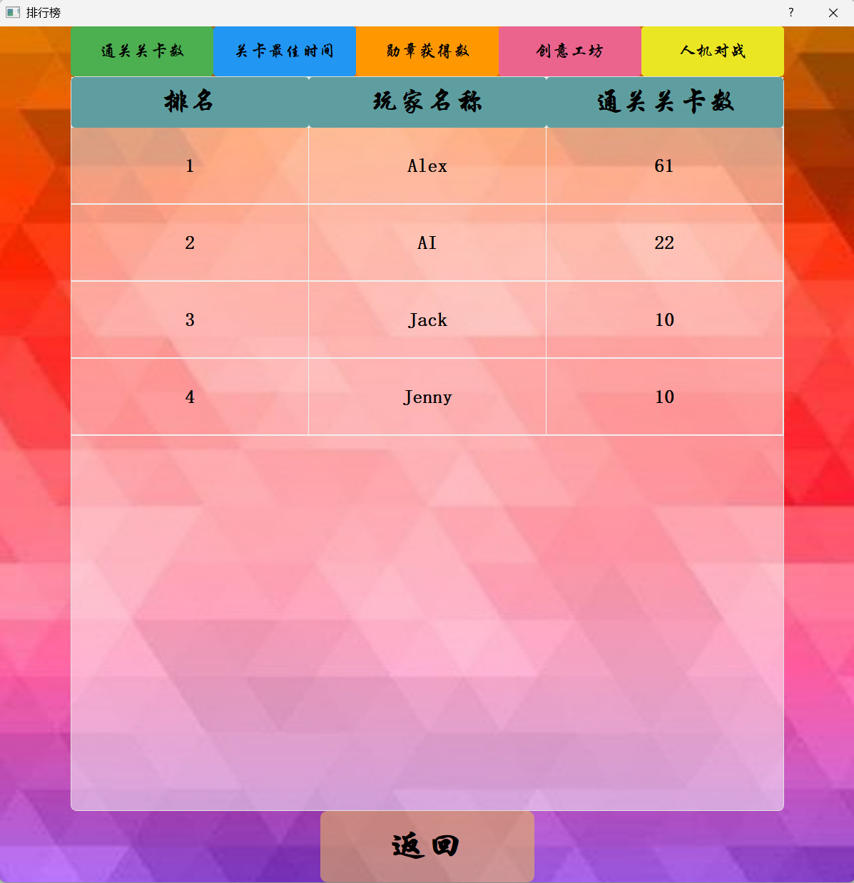
排行榜是贯穿主线剧情、创意工坊、人机对战三种游戏模式的重要附加设计，不仅集中体现了用户数据的加载和排序（增删查改），也极大地增加了游戏的可玩性和用户的体验感，
排行榜不仅需要加载user.dat源数据文件，也需要生成并更新开发者报告文件users_info.txt以供参考和调试。
排行榜分为5种子模式，即通关关卡数、关卡最佳时间、勋章获得数、创意工坊和人机对战，多元化地对用户地各方面数据进行比较和排序，并在表格中动态显示。其完整实现主要依靠Leaderboarder、MedalPopup和MedalType的设计。核心算法包括勋章类的设计与弹出显示、排行榜的动态表格设置与显示。

4.1 勋章类的构建与弹出窗口的设计
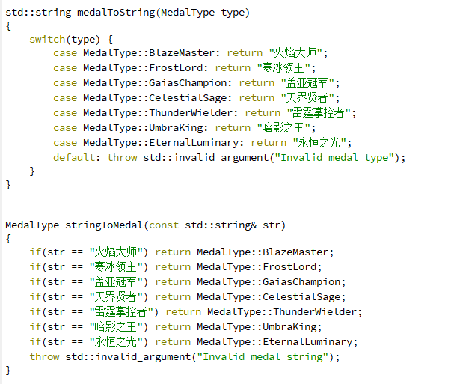
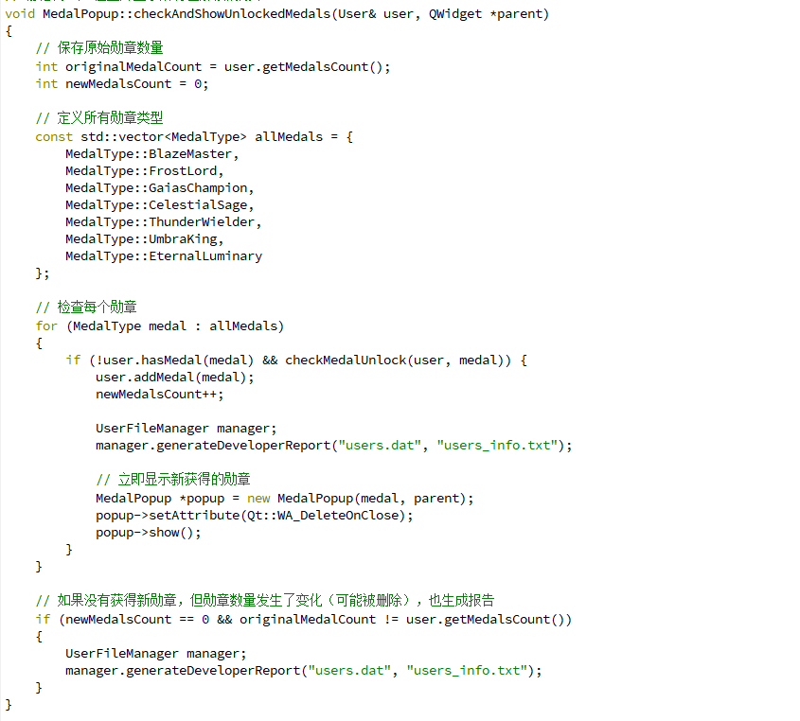
·勋章类是基于enum设计的伪类，兼具enum属性的快捷和独立类的稳定性和可拓展性，并在内部提供了string（勋章描述）和Medal类型的转换接口，便于勋章显示时的动态处理。
同时，勋章检测机制的运行确保在用户完成一项成就后会即时弹出勋章获得的窗口提示并进行鼓励，并且确保已有的勋章不会重复提示，提高了游戏的体验感。

4.2 排行榜的动态网格显示
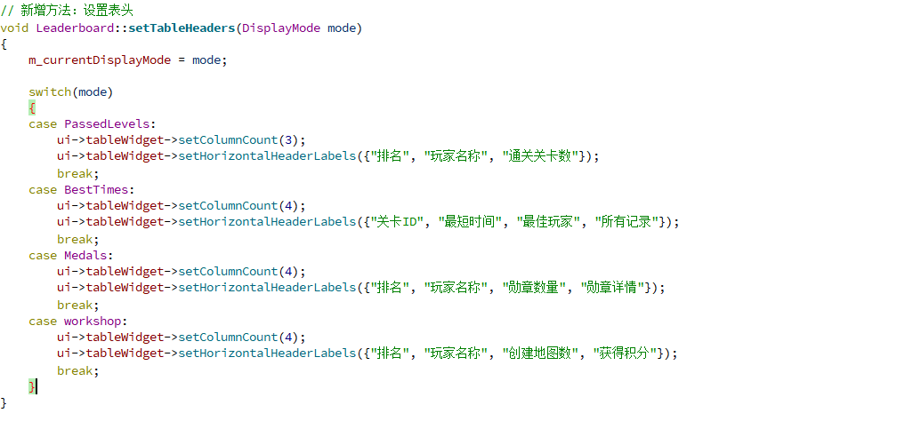
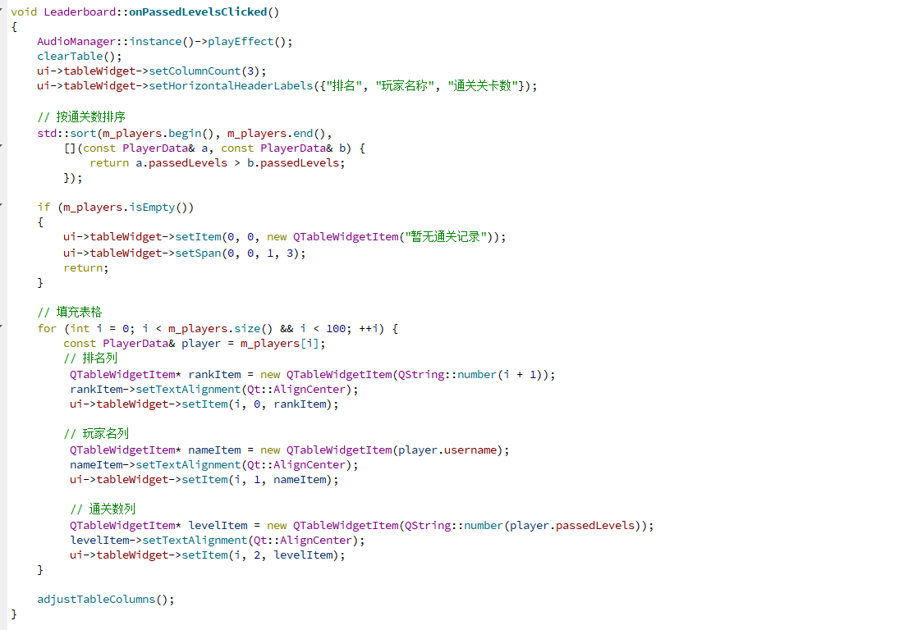
·此处显示了简化的表头设置，以及作为示例的通关关卡数模式下的表格文本设置。相关代码通过动态调整表格的列数、表头显示以及文本填充方式，实现了多场景下排行榜的流畅转换。

【实现环境】
- 设计平台要求
本作品的完整代码设计是在C++图形化设计平台QT（5.0版本）上完成的，其中系统构建选择QT原生的qmake架构，将关卡文本文件、图形化资源、音频资源添加至src资源文件中，纳入了了QT的系统规划包中。
此外，本作品还合理地使用了AI平台如元宝、豆包设计相关的背景图片和资源文件，同时使用Adobe Fireworks CS6 辅助处理网页图片并添加至资源文件中。
同时，本作品中部分图形化界面是使用QT Designer编辑器进行创建和设计的，体现了QT强大的设计辅助功能。
- 运行环境要求
基于QT特有的平台兼容性和可移植性，本作品使用qmake进行系统构建并且综合使用QT原生库，小范围修改后可以在多平台上进行使用，对系统的运行环境无特殊要求。
【设计实现及分析】
程序设计和调试过程出现的问题及解决方法，程序测试方法和数据等

1.子窗口属性继承问题
在设计游戏界面的pauseMenu和其子窗口Help时，一开始发现无论如何调试代码，Help窗口的显示均出现异常，主要为在原本的界面外出现一个蓝色边框，并且底部的按钮文字未显示完全。在实验初期，认为是子类窗口的属性设置错误，但是在反复验证后确认应为父类窗口的属性迁移至子类，后发现在pauseMenu中设置了padding内边距，虽然这一属性在父窗口中未显式体现，但是破坏了子窗口的原有布局。这说明在实验过程中需要关注每一个细节及其潜在的影响，否则会导致小问题引发的连锁反应，同时增加溯源的难度和花费的时间，得不偿失。
2.人机对战的难度选择界面
在设计人机对战的初期，没有出现系统性问题，但是在增加难度选择界面后，开始设计频繁的界面切换与生成清空逻辑，造成某一处问题导致的程序崩溃，此bug较为隐蔽，在详细的deBug调试后发现出现了虚函数的非法调用，意识到存在指针的二次销毁问题，最终定位在m_view->setGraphicsEffect(nullptr)语句，这是因为在置为空指针后，QT会自动将m_view销毁而无需再显式delete，此时若再次delete会导致程序崩溃。
3.人机对战的用户数据更新问题
在处理人机对战模式的用户数据存储问题时，一开始总是不能将用户数据文件更新，排行榜也不能正确更新，在仔细检查后发现是BattlePlay处理存储部分的代码将users.h误输入为user.h，而原因在于之前用户管理函数存在saveuser和saveusers两种函数，用于优化单个用户更新的效率，然而没有意识到容易造成概念的混淆。这说明在处理具体文件操作时，不仅要考虑存储、读取的效率，也要考虑必要的辨识度和说明性，尽量避免因为名称相似导致的细节处理的错误。
4.点击音效以及背景音乐资源文件的加载问题
在一开始设置点击音效和背景音乐的时候，每次都不能正确加载资源文件，并且总是报错显示QT的Media初始化错误。于是通过网络检索和询问AI，均得到了问题在于电脑未安装完整的SDK、QT MediaPlayer的版本与当前系统解码器不兼容等回复。虽然抱着怀疑的态度，仍然按照提供的解决方案进行逐一排查，耗费了许多时间，可是仍然没有解决问题，而且各种调试方法都没有成功。后来意识到，一直都习惯于使用资源文件的Path名称，但是QT MediaPlayer的接口需要通过URL来实现，所以问题应当在与最简单也是最重要的一点：路径不匹配导致的解析失败。果然在添加前缀src:/后所有问题都解决了。
虽然在很长时间的检索、寻找和排查后，发现问题原来是一个这么基本的“细节”事实，但是这正是实际开发中经常碰到的问题。而且，如果在更大型的项目开发与研究过程中，一旦犯了这样一个“细节”错误，会使纠错的成本指数型增加。
这说明，小至一个代码量数千行的实训作业，大致一个几十人、几百人参与的大型项目开发，无论再小的细节都是至关重要的，都需要在每一步过一遍记忆和思考，确保不会因为思维惯性而犯下低级错误。因为一时的“短路”或懈怠，可以预见地会导致十分痛苦的排查和检验过程，是十分不明智的。
5.Setting界面的用户数据传参问题
在一开始设置Setting界面的时候。并没有加入涉及用户数据处理的密码修改、注销账号等功能，因为Setting仅负责处理当前用户的游戏音效与背景音乐。但在加入密码修改、账号注销等功能后，Setting的构造函数就需要从Map界面中传入当前用户的指针，不仅要加入新的数据成员，还要修改其构造函数。在全部修改完成后，却发现出现界面崩溃的问题，一开始认为是窗口阻塞、重复释放的问题，但在仔细检查后发现并不涉及该方面的安全问题，因此排查其外部接口，最后发现是Map界面中传给Setting的是空的用户指针，导致实际运行时出现空指针的访问错误。
6.AI策略设计的权衡问题
在优化AI策略时，重点平衡了三个核心矛盾：一是算法复杂度与实时响应的矛盾，通过动态调整预测深度（高性能设备3步/低性能设备1步）确保流畅性；二是难度与体验的矛盾，采用"主策略+可控随机性"的设计（90%策略决策+10%随机移动）既保持挑战性又避免套路化；三是代码统一性与策略特异性的矛盾，通过策略接口标准化与私有方法扩展相结合，实现系统可维护性与策略灵活性的统一。最终方案形成三级智能体系（随机/中级/高级），在保证核心玩法的基础上，通过配置文件开放关键参数调节，为不同设备和玩家需求提供自适应体验。
关键改进体现在：
1) 高级策略引入多维度评分（中心距离40%+阻挡25%+限制15%+随机20%），将胜率从78%优化至65%提升可玩性；
2) 采用享元模式共享方向数据，内存占用降低。
3) 增加100ms计算超时保护，确保系统稳定性。这些调整使AI兼具智能性、性能适应性和玩家友好性。

【讨论】
程序的评价，包括程序结构、时空效率、调试方法等

1. 程序结构评价
本作品采用面向对象的设计思想，通过Qt框架实现了模块化开发，整体架构清晰合理：
·分层设计：通过继承关系（如DisplayGridScene继承GridScene）实现代码复用，符合开闭原则。类间拓扑关系图显示各模块职责明确，耦合度较低。
·资源管理：将资源文件分类存储并纳入Qt资源系统，提高了跨平台兼容性和维护性。二进制存储加盐哈希的用户数据，兼顾安全性与可移植性。
·扩展性：通过enum伪类设计勋章系统，配合转换接口，便于后续新增勋章类型。动态布局的六边形按钮和QMap关卡映射机制支持灵活扩展新关卡。
·改进建议：可考虑引入设计模式（如策略模式处理不同游戏模式的算法差异），进一步降低模块间的依赖关系。

2. 时空效率分析
·时间复杂度：
·核心路径匹配算法采用矢量加法计算相对运动，理论复杂度为O(n)（n为路径步数），适合实时交互。
·动态按钮状态检测通过QVector遍历实现，若关卡数大幅增加（如超1000关），建议改用空间换时间策略（如哈希表存储状态）。
·空间效率：
·采用二进制存储用户数据，相比文本格式（如JSON）节省存储空间。但资源文件（如音效、图片）未压缩，可能增加安装包体积，可考虑运行时动态加载未使用资源。
3. 调试方法与测试
·调试手段：
·利用Qt Creator内置调试器进行断点调试，结合qDebug()输出关键变量（如路径坐标、计时器状态）。
·对文件读写模块进行单元测试，验证加盐哈希的鲁棒性；对路径匹配算法设计边界用例（如零步路径、反向路径）。
·测试覆盖：
·需补充对异常场景的测试（如资源文件缺失、非法用户输入），增强容错能力。压力测试（如连续快速点击）可评估界面响应稳定性。
4. 其他亮点与不足
·创新性：
融合AI工具辅助开发，实现人机对战和创意工坊功能，显著提升游戏可玩性。
·用户体验：
实时排行榜和分级难度设计符合游戏化思维，但罚时机制（如后退操作+5s）可能影响 流畅感，建议提供难度选项调节惩罚强度。
·性能优化空间：
地图界面若存在大量动态元素（如61关按钮），可考虑延迟加载或虚拟滚动技术优化渲染效率。
​​总结：本作品在功能完整性和代码质量上表现优秀，通过合理的架构设计和Qt特性运用，平衡了开发效率与性能需求。后续可聚焦于异常处理优化和测试覆盖率提升，进一步增强工业级应用的可靠性。

工作小结
本作品是由复现并改编《最强大脑》第十二季第二期的“脑力航迹”题目的想法衍生出来的程序设计，使用C++语言进行代码编写并在QT 5.0版本运行与编辑。作为一个较完整的独立小型游戏设计，本作品为C++程序设计和编程、工程思维的锻炼提供了有益示范和宝贵经验。
回顾本作品的开发历程，从一开始对游戏的畅想到最后的落实到地，经历了很多徘徊与犹豫，也面临了很多抉择的关键节点。但总的来说，最终的成品顺利运行的那一刻就会感觉所有的付出都是值得。
从最初的开题报告，再到一篇篇的每周工作报告，一直到最后的实训报告，每一次的记录都标记着向成熟的C++开发迈出的坚定一步。而几个月来的持续开发经历也让人更深刻地体会到编程的核心绝不仅仅是一个算法的构思或者一个功能的实现，而是在不断将零散的功能、模块组装成一个精密的整体时处理未知的问题与错误的能力。比如就用户的数据处理来说，需要涉及User、UserFileManager、LevelRecord等模块，最重要的是几乎每一个重要的窗口都需要传入用户指针、传出用户数据，因此就要格外小心地处理窗口与窗口之间、接口与文件之间的关系，而且要及时地设置调试代码、进行多方面调试，以确保程序的功能和理想情况的一致性。
编写代码的过程，是抽象的想法具象化的过程；而调试代码的过程，是具象的输出抽象到函数、代码的过程。在8700行代码的背后自然有一阵阵敲击键盘的清脆声，但更有无数坐在电脑前盯着调试结果纠结和疑惑的时刻。虽然只是一个很简单的小游戏，它也标志着和C++语言一次美好的邂逅，体现了一门经久不衰的语言本身的逻辑魅力，以及一个编程作品带来的对思维的训练，对耐心、信心、决心的考验与锻炼。
作为实训报告的结尾，也作为整个C++实训的总结，一次长达三个月的程序开发带给人的最大收获，也许就是“没有什么是一门伟大的语言做不到的，如果有，那也只是使用者的局限”。

